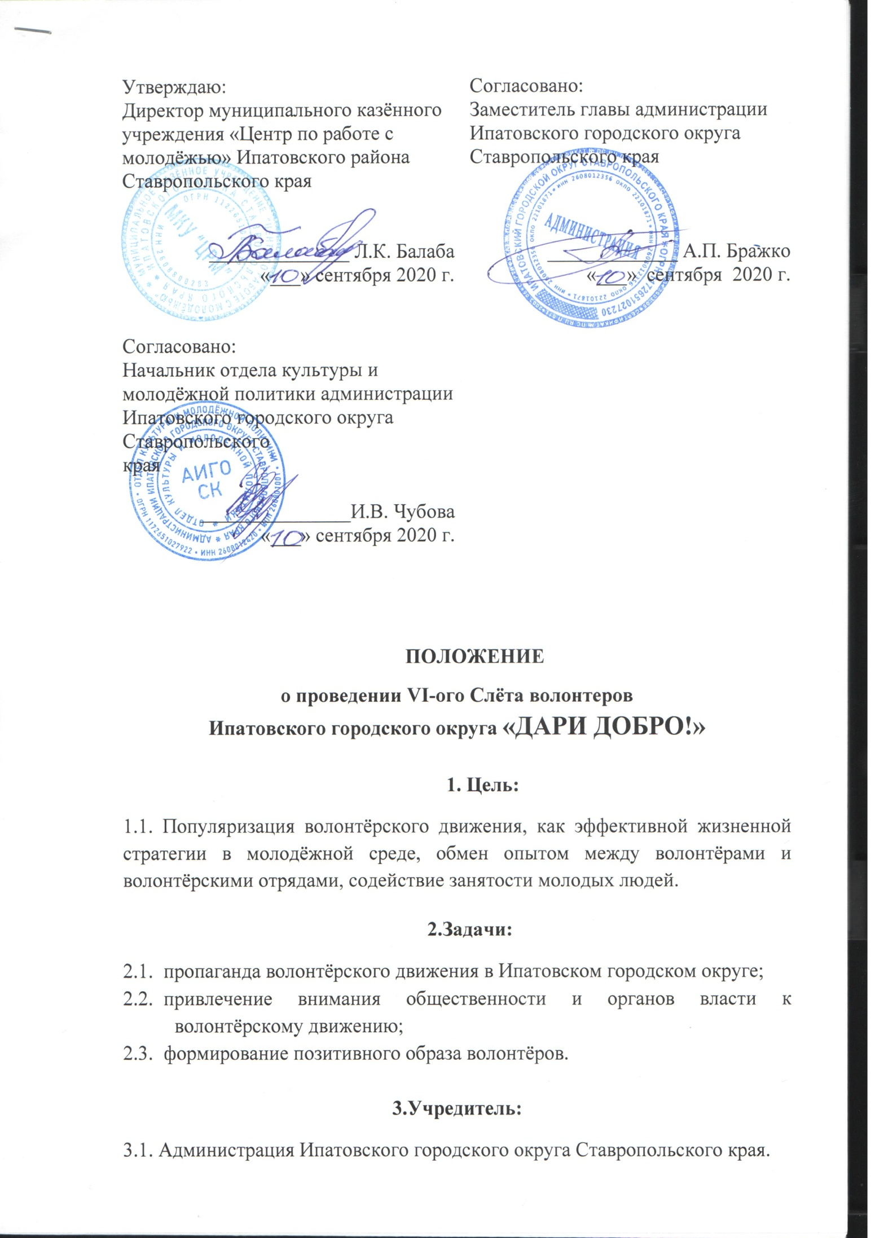

4. Организаторы:
4.1. Отдел культуры и молодёжной политики администрации Ипатовского городского округа Ставропольского края;
4.2. Муниципальное казённое учреждение «Центр по работе с молодёжью» Ипатовского района Ставропольского края.

5. Место и время проведения:

Зал для проведения мероприятий МКУ «ЦРМ», г. Ипатово, ул. Гагарина. 67, 27 ноября 2020 г., 14-00 час.

6. Участники:

Лучшие волонтёры от 14 до 35 лет, награждаемые по ранее объявленным критериям, органы местного самоуправления.

7. Условия участия и награждение:

7.1. Волонтёры в возрасте от 14 до 17 лет (включительно) предоставляют информацию о своей деятельности за 2020 г. (форма отчёта прилагается ПРИЛОЖЕНИЕ 1)
7.2. Волонтёры от 18 до 35 лет предоставляют информацию о своей деятельности за 2020 г. и участие в форумах: «МАШУК», «iВолга», «Добро на Северном Кавказе» (форма отчёта прилагается ПРИЛОЖЕНИЕ 1)
7.3. Волонтёрские отряды должны быть участниками Всероссийского конкурса «Добро не уходит на каникулы», предоставить информацию о своей деятельности (форма отчёта прилагается ПРИЛОЖЕНИЕ 2)

ВАЖНО!!! Волонтёрские отряды не могут принять участие в районном Слёте волонтёров «Дари добро!» если не принимали участие во Всероссийском конкурсе «Добро не уходит на каникулы»
Все участники (волонтёры, члены волонтёрских отрядов) должны подать заявку на участие в АИС молодёжь России

7.4. Информация предоставляется до 10 октября 2020 г. в МКУ «Центр по работе с молодежью» по адресу: г. Ипатово, ул. Гагарина, 67 или на электронную почту molodoj-ipatovo@yandex.ru (материалы с пометкой «VI-й Слёт волонтеров «Дари добро!»)

7.5. Награждение волонтёров и волонтёрских отрядов/организаций состоится 27 ноября 2020 г. в 14-00 час. в МКУ «Центр по работе с молодежью» по адресу: г. Ипатово, ул. Гагарина, 67, 2 этаж

ОБЯЗАТЕЛЬНОЕ ТРЕБОВАНИЕ: личное присутствие волонтёра (в личном награждении) и представителя (руководителя) волонтёрской организации на мероприятии для награждения. Те организации, которые предоставили отчётную информацию, но не могут присутствовать на мероприятии, оцениваться и награждаться не будут.

7.6. Контактные данные для получения консультаций и дополнительной информации: тел.: 2-15-75 (Бильдиева Олеся Ивановна – специалист по работе с молодежью), e-mail: molodoj-ipatovo@yandex.ru

7.7. Отличительная форма волонтёров приветствуется.

7.8. Доставка и возврат участников к месту проведения Слёта осуществляется за счет направляющей стороны

7.9. Три лучших волонтёрских отряда/организации по итогам отчётной информации будут награждены грамотами ПОБЕДИТЕЛЯ и призовой продукцией, участники – грамотами и призовой продукцией (критерии оценки (п. 8.1)

7.10. Волонтёры награждаются грамотами и призовой продукцией, ( в зависимости от выполнения критерий участия (п. 8.2)
7.11. Для подведения итогов и подсчёта баллов будет создан оргкомитет с правами жюри (ПРИЛОЖЕНИЕ 4)

8. Критерии отчётной информации Волонтёра:
8.1. Критерии оценки волонтёрской организации
Участие в районном конкурсе среди образовательных организаций «75 ЛЕТ ПОБЕДЫ – 75 ДОБРЫХ ДЕЛ» | за участие – 3 бал.  победитель – 5 бал.
Участие во Всероссийском конкурсе «Добро не уходит на каникулы» | участие – 4 бал.;  призовое место – 5 бал.
Участие волонтёров во Всероссийском конкурсе «Большая перемена» | за каждого участника по 1,5 бал.
Мероприятия к празднованию 75-ой годовщины Победы (ТОЛЬКО ПРИ НАЛИЧИИ ПОДТВЕРЖДАЮЩЕЙ ИНФОРМАЦИИ (ПРИЛОЖЕНИЕ 3) | от 1 до 3 акций – 2 бал.;  от 4 до 6 акций – 3 бал.;  от 7 до 9 акций – 4 бал.;  от 10 акций – 5 бал.)
Другие волонтёрские акции, проводимые Центром по работе | от 1 до 3 акций – 2 бал.;  от 4 до 6 акций – 3 бал.;  от 7 до 9 акций – 4 бал.;  от 10 акций – 5 бал.)
организационная помощь Центру по работе с молодёжью | 2-3 бал.
Награды по волонтёрству (грамоты, благодарственные письма, дипломы, значки и т.д. как на районном уровне, так и на краевом и Всероссийском) | за каждую районную награду по 0,5 бал.; за каждую краевую или Всероссийскую по 1 бал.

8.2. Критерии участия от 14 до 35 лет

Количество акций, в которых волонтёр принял участие | от 1 до 3 акций – 2 бал.;  от 4 до 6 акций – 3 бал.;  от 7 до 9 акций – 4 бал.;  от 10 акций – 5 бал.)
Участие в форумах «Машук», «iВолга», «Добро на Северном Кавказе» | участие в одном из форумов – 3 бал.;  в двух – 4 бал.;  в трёх – 5 бал.
Уучастие в районном форуме «Молодёжная инициатива» | 2 бал.
Акция #МыВместе | 2 бал.
Наличие волонтёрской книжки | 0,5 бал.
Регистрация на АИС «Молодёжь России» и на добровольцыроссии.рф | за каждую регистрацию – 1 бал.
организационная помощь Центру по работе с молодёжью | 2-3 бал.
Награды по волонтёрству (грамоты, благодарственные письма, дипломы, значки и т.д. как на районном уровне, так и на краевом и Всероссийском) | за каждую районную награду по 0,5 бал.; за каждую краевую или Всероссийскую по 1 бал.

9. Финансирование:
9.1. Осуществляется за счет средств подпрограммы «Реализация молодежной политики в Ипатовском городском округе Ставропольского края» муниципальной программы «Молодёжь Ипатовского городского округа Ставропольского края».

ПРИЛОЖЕНИЕ 1

Информация
о волонтёрской деятельности за 2020 г.

Пункты | Ответ участника
ЛИЧНЫЕ ДАННЫЕ
ФИО ВОЛОНТЁРА (полностью)
Дата рождения (дата, месяц, год)
Полное количество лет
Паспортные данные/ (серия, номер, кем и когда выдан)

Полный домашний адрес с указанием индекса
Телефоны (рабочий, сотовый, домашний), с указанием кода города, e-mail
Ссылка на регистрацию и личный id номер в АИС «Молодёжь России»
Ссылка на регистрацию и личный id номер на портале доброволецроссии.рф
Наличие волонтёрской книжки, личный номер ID
Являетесь ли Вы волонтёром Центра по работе с молодёжью и с какого года
УЧАСТИЕ В МЕРОПРИЯТИЯХ (форумы, акции и т.д.)
Акция #МыВместе
Обучение по оказанию помощи пожилым и маломобильным людям во время пандемии/номер сертификата
Форум «Машук»
Форум «Молодёжная инициатива»
Форум «Добро на Северном Кавказе»
Форум «iВолга»
Мероприятия к празднованию 75-ой годовщины Победы (нужно подчеркнуть) | «Открытка Победы» / «Георгиевская ленточка» / «Знамя Победы» / «Окна Победы» / «Фонарики Победы» / «Внуки Победы» / «Ветеран моей семьи» / Интернет – эстафета «Голос Победы» / «Успей сказать: «Спасибо!» (1 квартал, 2 квартал, 3 квартал, 4 квартал) / «АЛЛЕЯ СЛАВЫ» / «Адресное поздравление ветеранов» / «Флаги Победы» / Районный конкурс творческих работ «Фронтовой портрет. Судьба солдата» / «Свеча Памяти» / другие __________________________  _____________________________________
Другие акции, проводимые Центром по работе (нужно подчеркнуть) | «Поменяй сигарету на конфету» / «Корзина добра» / «ДОБРО В РОССИИ» / «Капля крови для жизни» / «Мир без наркотиков – территория жизни» / «Безопасность детства» / акция «День семьи, любви и верности» / «ТРИКОЛОР» / «Флаг Державы» / челлендж «Сладкая история» / «Мы за Мир! Мы против терроризма!» / «Осторожно, мошенники!» / «Дальневосточная Победа» / «Цветы памяти» / «Соберем ребенка в школу!» / «Молоды душой» / «Комсомолец, живущий рядом» / «Единый информационный день безопасности дорожного движения» / другое ___________  ______________________________________  ______________________________________
Дополнительные сведения (организационная помощь, описать какая именно)
Награды по волонтёрству (грамоты, благодарственные письма, дипломы, значки и т.д. как на районном уровне, так и на краевом и Всероссийском)

Согласие на обработку персональных данных согласно Федеральному закону
от 27 июля 2006 г. № 152-ФЗ

____________ / __________________
(подпись) (Расшифровка)
ПРИЛОЖЕНИЕ 2
Информация
о волонтёрской деятельности за 2020 г.

Вопросы (все пункты обязательны для заполнения) |  | Ответ
ДАННЫЕ ВОЛОНТЁРСКОГО ОТРЯДА/ОРГАНИЗАЦИИ
Название волонтёрского отряда/организации
На базе какого учреждения создан (полностью названия учреждения), адрес организации (населённый пункт, улица, дом, номер телефона)
Количество волонтёров, ведущие работу волонтёрского отряда/организации
Какие направления деятельности осуществляет отряд
Ссылки на группы в социальных сетях волонтёрского отряда/организации, сайт
Какая брендированная атрибутика есть на балансе волонтёрского отряда/организации (футболки, бейсболки, куртки, косынки, шарфы и т.д.)
ДАННЫЕ РУКОВОДИТЕЛЯ

Ф.И.О. Руководителя (полностью) (педагог)
Паспортные данные/ (серия, номер, кем и когда выдан)

Полный домашний адрес с указанием индекса
Телефоны (рабочий, сотовый, домашний), с указанием кода города, e-mail
ДАННЫЕ ВОЛОНТЁРОВ
(от 5 до 7 чел. самых активных волонтёров)
1. | Ф.И.О. (полностью)
 | Полное количество лет
 | Ссылка на регистрацию и личный id номер в АИС «Молодёжь России»
 | Ссылка на регистрацию и личный id номер на портале доброволецроссии.рф
 | Наличие волонтёрской книжки, личный номер ID
2. | Ф.И.О. (полностью)
 | Полное количество лет
 | Ссылка на регистрацию и личный id номер в АИС «Молодёжь России»
 | Ссылка на регистрацию и личный id номер на портале доброволецроссии.рф
 | Наличие волонтёрской книжки, личный номер ID
3. | Ф.И.О. (полностью)
 | Полное количество лет
 | Ссылка на регистрацию и личный id номер в АИС «Молодёжь России»
 | Ссылка на регистрацию и личный id номер на портале доброволецроссии.рф
 | Наличие волонтёрской книжки, личный номер ID
4. | Ф.И.О. (полностью)
 | Полное количество лет
 | Ссылка на регистрацию и личный id номер в АИС «Молодёжь России»
 | Ссылка на регистрацию и личный id номер на портале доброволецроссии.рф
 | Наличие волонтёрской книжки, личный номер ID
5. | Ф.И.О. (полностью)
 | Полное количество лет
 | Ссылка на регистрацию и личный id номер в АИС «Молодёжь России»
 | Ссылка на регистрацию и личный id номер на портале доброволецроссии.рф
 | Наличие волонтёрской книжки, личный номер ID
6. | Ф.И.О. (полностью)
 | Полное количество лет
 | Ссылка на регистрацию и личный id номер в АИС «Молодёжь России»
 | Ссылка на регистрацию и личный id номер на портале доброволецроссии.рф
 | Наличие волонтёрской книжки, личный номер ID
7. | Ф.И.О. (полностью)
 | Полное количество лет
 | Ссылка на регистрацию и личный id номер в АИС «Молодёжь России»
 | Ссылка на регистрацию и личный id номер на портале доброволецроссии.рф
 | Наличие волонтёрской книжки, личный номер ID
УЧАСТИЕ В МЕРОПРИЯТИЯХ (форумы, акции и т.д.)
Участие в районном конкурсе среди образовательных организаций «75 ЛЕТ ПОБЕДЫ – 75 ДОБРЫХ ДЕЛ»
(обязательно написать является победителем или участником, если не принимали участие поставить – прочерк)
Участие во Всероссийском конкурсе «Добро не уходит на каникулы»
(обязательно написать является победителем или участником)
Участие волонтёров во Всероссийском конкурсе «Большая перемена» (указать ФИО участников полностью, если участников было больше одного, то пишем всех через запятую)
Мероприятия к празднованию 75-ой годовщины Победы (нужно подчеркнуть) (отдельно предоставить фото проведённых акций, либо ссылки на публикации ПРИЛОЖЕНИЕ 3) |  | «Открытка Победы» / «Георгиевская ленточка» / «Знамя Победы» / «Окна Победы» / «Фонарики Победы» / «Внуки Победы» / «Ветеран моей семьи» / Интернет – эстафета «Голос Победы» / «Успей сказать: «Спасибо!» / «АЛЛЕЯ СЛАВЫ» / «Адресное поздравление ветеранов» / «Флаги Победы» / Районный конкурс творческих работ «Фронтовой портрет. Судьба солдата» / «Свеча Памяти» / другие __________________________  _____________________________________
Другие волонтёрские акции, проводимые Центром по работе (нужно подчеркнуть)  (отдельно предоставить фото проведённых акций, либо ссылки на публикации ПРИЛОЖЕНИЕ 3) |  | «Поменяй сигарету на конфету» / «Корзина добра» / «ДОБРО В РОССИИ» / «Капля крови для жизни» / «Мир без наркотиков – территория жизни» / «Безопасность детства» / акция «День семьи, любви и верности» / «ТРИКОЛОР» / «Флаг Державы» / челлендж «Сладкая история» / «Мы за Мир! Мы против терроризма!» / «Осторожно, мошенники!» / «Дальневосточная Победа» / «Цветы памяти» / «Соберем ребенка в школу!» / «Молоды душой» / «Комсомолец, живущий рядом» / «Единый информационный день безопасности дорожного движения» / другое ___________  ______________________________________  ______________________________________
Награды по волонтёрству (грамоты, благодарственные письма, дипломы, значки и т.д. как на районном уровне, так и на краевом и Всероссийском)
Согласие на обработку персональных данных согласно Федеральному закону
от 27 июля 2006 г. № 152-ФЗ

____________________ / _______________________
(подпись руководителя) (Расшифровка)

____________________ / _______________________
(подпись директора) (Расшифровка)
печать

ПРИЛОЖЕНИЕ 3

Информация о проведённых акциях
______________________________________________________
(волонтёрский отряд (название), организация, на базе которой создан)

№ п/п | Название акции | Фото или ссылки на публикации  (если фото, то не менее 2-х, не более 4-х по каждой акции)
1.
2.
3.
4.
5.
6.
7.
8.
9.
10…

ПРИЛОЖЕНИЕ 4

СОСТАВ
организационного Комитета с правами жюри

1. | Балаба Людмила Константиновна | Директор МКУ «Центр по работе с молодежью» Ипатовского района Ставропольского края
2. | Бильдиева Олеся  Ивановна | Специалист МКУ «Центр по работе с молодежью» Ипатовского района Ставропольского края
3. | Волынская Марина Владимировна | Специалист МКУ «Центр по работе с молодежью» Ипатовского района Ставропольского края

